BAB III

ANALISIS DAN PERANCANGAN

Analisis
Pada tahapan ini dilakukan analisa yang ditujukan untuk mengidentifikasi masalah beserta penyelesaiannya.

Identifikasi Masalah
Generasi muda suku Jawa saat ini sudah mulai lupa dan banyak yang tidak mengetahui bahasa Jawa yang dimilikinya yaitu bahasa jawa Ngoko dan bahasa Jawa Krama Inggil. Karena perkembangan zaman dan teknologi yang sangat pesat, masuknya budaya asing dan proses akulturasi kedalam negeri mengakibatkan budaya daerah menjadi sedikit peminatnya. Hal tersebut berdampak pada bahasa daerah yang semakin sedikit diketahui tata caranya di kalangan anak-anak saat ini. Anak-anak saat ini tidak mengetahui perbedaan dan penempatan tingkatan bahasa Jawa yang dipakai.

Pemecahan Masalah
Dari identifikasi masalah tersebut, maka penulis merancang sebuah penyelesaian masalah yaitu, dengan membuat sebuah aplikasi pembelajaran bahasa Jawa berbasis android yang dapat memberikan pembelajaran dan pengenalan bahasa Jawa.

Perancangan
Berdasarkan analisis permasalahan yang telah dilakukan, maka dibuat perancangan sistem dengan menyesuaikan masalah yang telah diidentifikasi. Dalam merancang aplikasi pembelajaran bahasa Jawa berbasis android, peneliti menggunakan metode scrum yang terdapat tiga tahapan yaitu product backlog, sprint backlog, dan sprint planning.
- Product Backlog
Pada metode scrum, tahap awal yang dilakukan setelah analisis masalah yaitu menyusun product backlog. Product backlog disusun berdasarkan kebutuhan yang didapatkan melalui observasi dan pengumpulan data yang telah dilakukan dan dapat berubah di sepanjang waktu pembuatan aplikasi. Berikut tabel product backlog pada aplikasi pembelajaran bahasa Jawa.
Tabel 3.1 Tabel Product Backlog Aplikasi
No | Backlog Item
1 | Menampilkan halaman splashscreen aplikasi
2 | Menampilkan halaman masuk aplikasi
3 | Menampilkan halaman registrasi pengguna
4 | Menampilkan halaman beranda yang berisi pilihan ‘Sinau Basa Jawa Ngoko atau ‘Sinau Basa Jawa Krama Inggil
5 | Menampilkan halaman Basa Ngoko
6 | Menampilkan halaman Pangerten Basa Ngoko
7 | Menampilkan halaman kuis Sinau Basa Ngoko
8 | Menampilkan halaman kuis yang berisi soal dan pilihan jawaban kuis Basa Ngoko
9 | Menampilkan skor/nilai yang diperoleh kuis Basa Ngoko
10 | Menampilkan jawaban dari soal di kuis Basa Ngoko
11 | Menampilkan halaman Basa Krama Inggil
12 | Menampilkan halaman Pangerten Basa Krama Inggil
13 | Menampilkan halaman kuis Sinau Basa Krama Inggil
14 | Menampilkan halaman kuis yang berisi soal dan pilihan jawaban kuis Krama Inggil
15 | Menampilkan skor/nilai yang diperoleh kuis Basa Krama Inggil
16 | Menampilkan jawaban dari soal di kuis Basa Krama Inggil
17 | Menampilkan halaman profil pengguna
18 | Menampilkan halaman detail akun pengguna
- Sprint Backlog
Product backlog yang telah disusun, kemudian dilakukan penyusunan sprint backlog. Sprint backlog adalah daftar dari product backlog item yang terpilih dan terurut berdasarkan prioritasnya untuk dikerjakan dalam sprint dengan perencanaan mengenai fungsionalitasnya untuk menghasilkan produk yang diinginkan. Berikut tabel sprint backlog pembuatan aplikasi pembelajaran bahasa Jawa berbasis android.
Tabel 3.2 Tabel Sprint Backlog Aplikasi
Story ID | Story | Prioritas
3 | Menampilkan halaman registrasi pengguna | 1
2 | Menampilkan halaman masuk aplikasi | 2
4 | Menampilkan halaman beranda yang berisi pilihan ‘Sinau Basa Jawa Ngoko’ atau ‘Sinau Basa Jawa Krama Inggil’ | 3
5 | Menampilkan halaman Basa Ngoko | 4
7 | Menampilkan halaman kuis Sinau Basa Ngoko | 5
8 | Menampilkan halaman kuis yang berisi soal dan pilihan jawaban kuis Basa Ngoko | 6
9 | Menampilkan skor/nilai yang diperoleh kuis Basa Ngoko | 7
10 | Menampilkan jawaban dari soal di kuis Basa Ngoko | 8
6 | Menampilkan halaman Pangerten Basa Ngoko | 9
11 | Menampilkan halaman Basa Krama Inggil | 10
13 | Menampilkan halaman kuis Sinau Basa Krama Inggil | 11
14 | Menampilkan halaman kuis yang berisi soal dan pilihan jawaban kuis Krama Inggil | 12
15 | Menampilkan skor/nilai yang diperoleh kuis Basa Krama Inggil | 13
16 | Menampilkan jawaban dari soal di kuis Basa Krama Inggil | 14
12 | Menampilkan halaman Pangerten Basa Krama Inggil | 15
17 | Menampilkan halaman profil pengguna | 16
18 | Menampilkan halaman detail akun pengguna | 17
1 | Menampilkan halaman splashscreen aplikasi | 18

Perancangan Sistem

Use Case Diagram
Usecase diagram adalah aktifitas yang menggambarkan fungsionaltias yang diharapakan dari suatu sistem. Sebuah usecase menggambarakan interaksi antara aktor dan sistem.

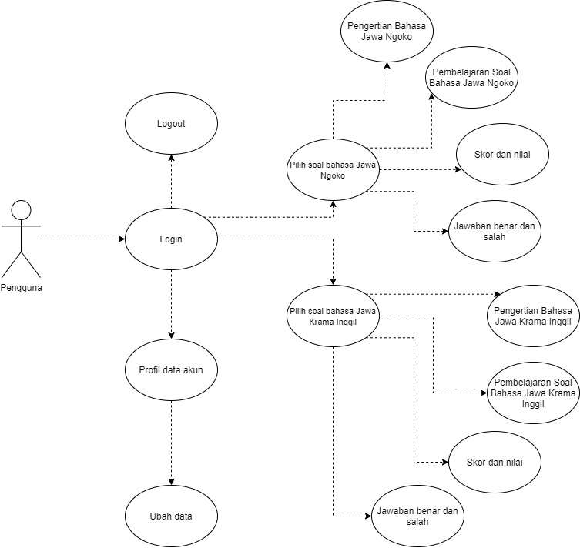
Gambar 3.1 Use Case Diagram

Activity Diagram
Merupakan gambaran workflow (aliran kerja) atau aktivitas dari sebuah sistem atau proses bisnis atau menu yang ada pada perangkat lunak.
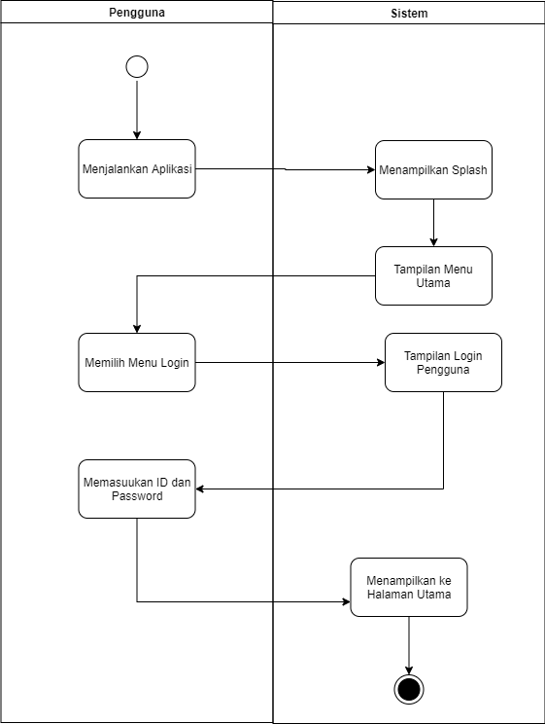
Gambar 3.2 Activity Diagram Login User
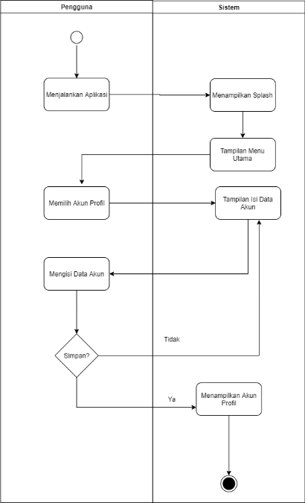
Gambar 3.3 Activity Diagram Daftar Akun
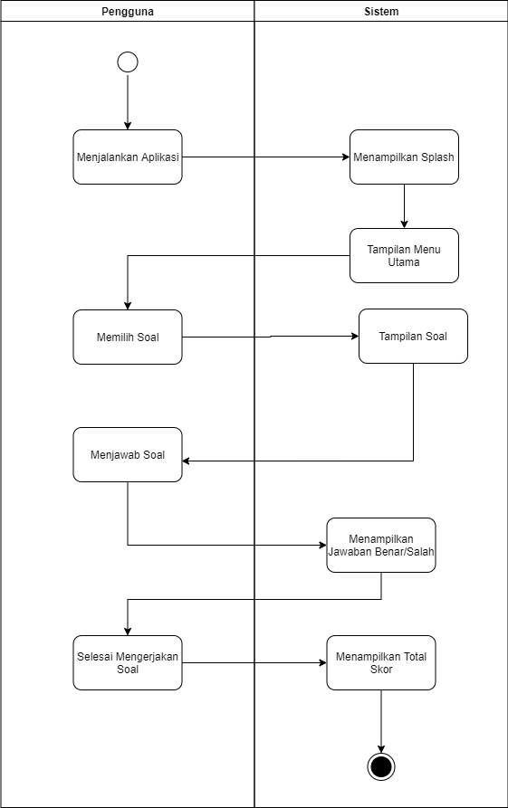
Gambar 3.4 Activity Diagram Soal Pembelajaran Basa Jawa
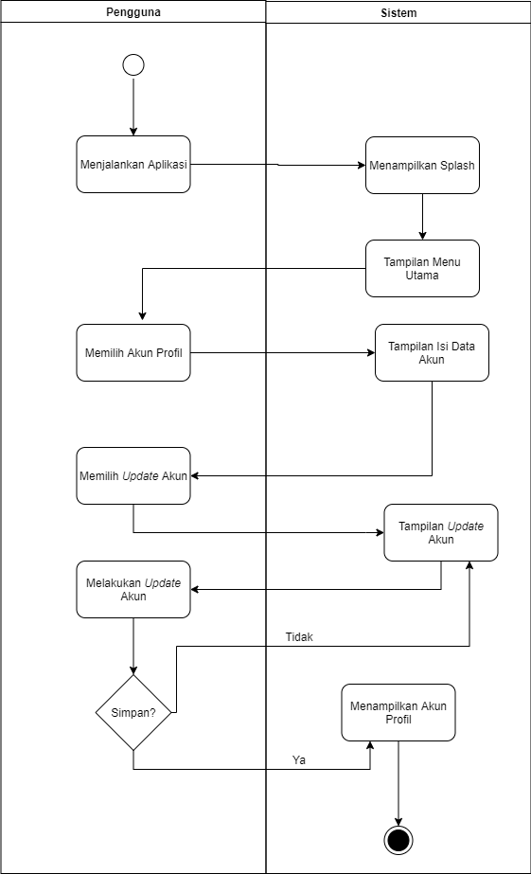
Gambar 3.5 Activity Diagram Update Akun
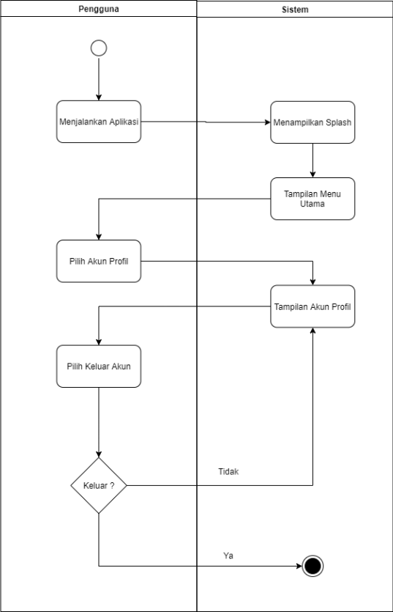
Gambar 3.6 Activity Diagram Keluar Aplikasi

3.2.2 Perancangan User Interface

Gambar 3.7 Tampilan Splash Screen Aplikasi
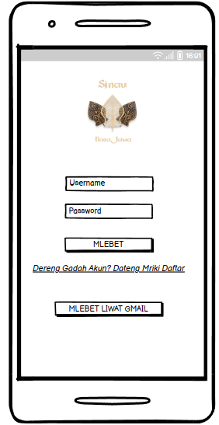
Gambar 3.8 Tampilan Login Aplikasi
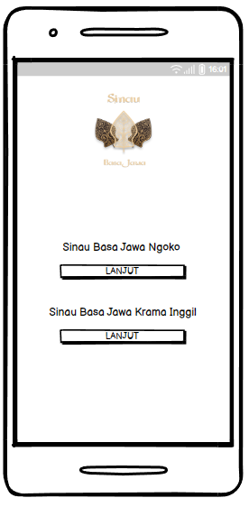
Gambar 3.9 Tampilan Menu Utama
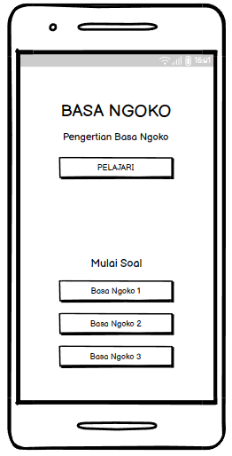
Gambar 3.10 Tampilan Menu Pembelajaran Bahasa Jawa Ngoko
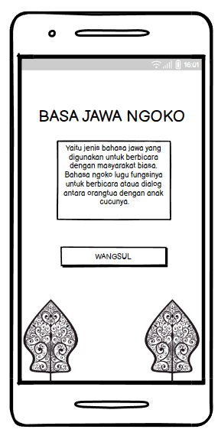
Gambar 3.11 Tampilan Mempelajari Bahasa Jawa Ngoko
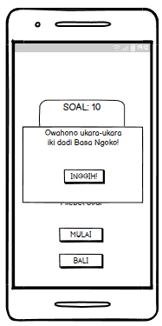
Gambar 3.12 Tampilan Notifikasi Sebelum Mengerjakan Soal
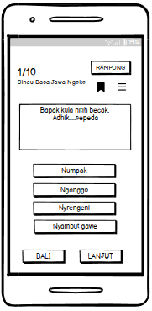
Gambar 3.13 Tampilan Soal Bahasa Jawa Ngoko
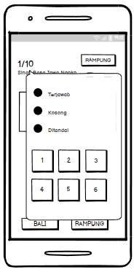
Gambar 3.14 Tampilan List Soal Bahasa Jawa Ngoko
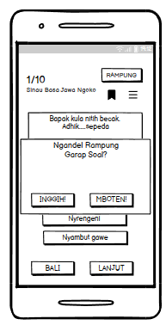
Gambar 3.15 Tampilan Notifikasi Selesai Mengerjakan Soal
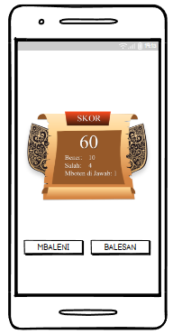
Gambar 3.16 Tampilan Nilai Setelah Mengerjakan Soal
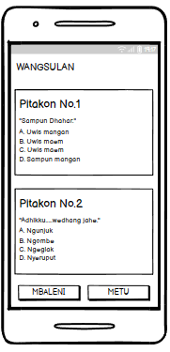
Gambar 3.17 Tampilan Jawaban Bahasa Jawa Ngoko
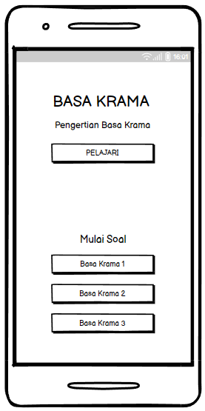
Gambar 3.18 Tampilan Soal Pembelajaran Bahasa Jawa Krama
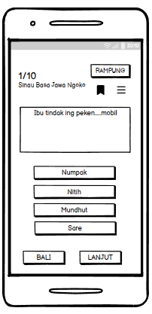
Gambar 3.19 Tampilan Soal Pembelajaran Bahasa Jawa Krama
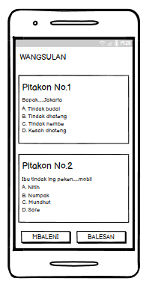
Gambar 3.20 Tampilan Jawaban Bahasa Jawa Krama
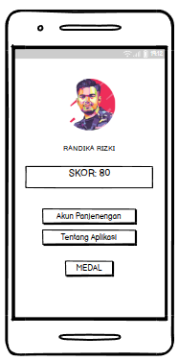
Gambar 3.21 Tampilan Profil Pengguna
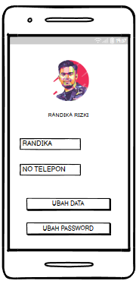
Gambar 3.22 Tampilan Ubah Profil Pengguna
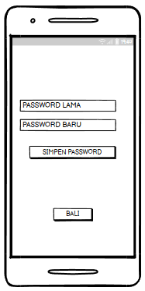
Gambar 3.23 Tampilan Ubah Password Pengguna

Rancangan Pengujian
Dalam penelitian ini, peneliti menggunakan Blackbox Testing untuk tahap pengujian sistem. Blackbox Testing adalah pengujian yang berfokus pada spesifikasi fungsional dari perangkat lunak, penguji dapat mendefinisikan kumpulan kondisi input dan melakukan pengecekan pada spesifikasi fungsional program. Pengujian sistem berdasarkan blackbox testing mencakup:
- Fungsi salah atau hilang.
- Kesalahan antarmuka.
- Kesalahan dalam struktur data atau akses basis data eksternal.
- Kesalahan kinerja.
- Kesalahan terminasi.
Dalam blackbox testing, sistem tersebut akan dieksekusi kemudian di tes apakah telah memenuhi kebutuhan pengguna yang didefinisikan pada saat awal tanpa harus membongkar isi program. Penguji akan mencari fungsi yang hilang atau salah, antarmuka, kinerja, inisialisasi program dan kesalahan output, atau kesalahan akses basis data eksternal. Setiap tes akan mengikuti skenario, memeriksa setiap fungsi, jika input yang valid diterima, yang tidak valid ditolak, dan jika output atau hasil yang diharapkan; atau dapat disebut metode “coba-coba”.

